成都信息工程大学考试试卷
2018—— 2019学年第1学期
课程名称：电子技术基础 使用班级：网络空间安全学院、软件工程学院、计算机学院2017级 试卷形式：闭卷R开卷£
试题 | 一 | 二 | 三 | 四 | 五 | 六 | 七 | 八 | 九 | 十 | 总分
得分
一 填空选择（20分）
1. 一个二端元件，其两端总能保持一定的电压而与流过的电流无关，则该元件称为________。实际电流源模型可以看作是理想电流源和电阻的_ 联。
2. 电路中一个二端元件或多个相互串联的二端元件视为一条________。
3. 在使用________定理求解电路时，考虑某一电源的单独作用，应将不作用的其它独立电源置0。
4. 在一阶RC动态电路零状态响应过程中，电压从0上升到最大值的63.2%所经历的时间称为________，其表达式为________。
5. 在正弦稳态电路中，电容的容抗随频率升高而________，因此具有“隔直通交”的作用。若输入信号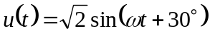，其相量表示为________。
6. 使得二极管开始正向导通的临电压称为________。利用二极管的单向导电特性将交流电转换为直流电的电路称为________电路。
7. 三极管处于饱和区的外部条件是发射结________，集电结________。
8. 三极管共集电极放大电路也称为射极电压跟随器，是一种________相放大器，其中“跟随”的意思是指其放大倍数约为________。
9. 引入深度负反馈后，集成运放工作在________工作区。由集成运放构成的积分运算电路可以实现方波到________波的波形变换。
10. 在负反馈放大电路中，引入电压反馈可以稳定输出________，并使输出电阻________。在深度负反馈条件下，基本放大电路既________，又________。
二、直流电路分析计算：（10分）
（1）指出图1中节点数、支路数。
（2）计算图1中电压I的大小。
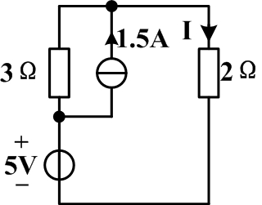
图 1

三、用戴维南定理求出图2所示电路中的电压U。（8分）
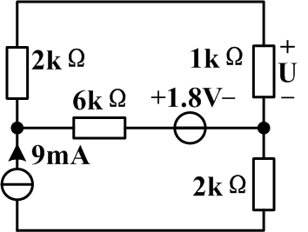
图 2

四、图3所示电路在换路前处于稳定状态，在t=0时将开关断开，计算换路后的电容电压u_{C}(t)。（8分）
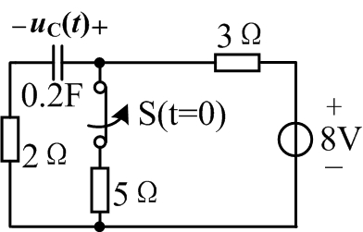
图 3

五、RLC正弦稳态电路如图4所示，已知电流i₁(t) = 2sin(t-45。)A，求出输入电压u_{i}(t)和电阻上的电流i₂(t)。（8分）
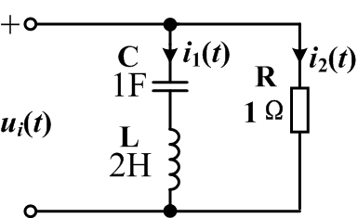
图 4

六、图5（a）所示电路中二极管D为理想二极管，输入电压ui(t)=4sint，判断其工作状态并在图5（b）中画出输出电压uo的波形（写出分析过程）。（8分）
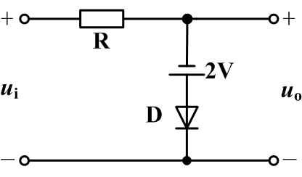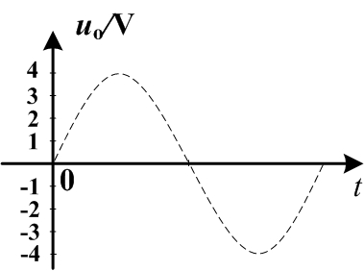
图 5（a） 图 5（b）

七、双极型晶体三极管计算：（20分）
（1）在放大状态下测得晶体管各电极直流电位如图6（a）所示，判断晶体管的类型（NPN还是PNP，硅管还是锗管）及三个电极。（6分）
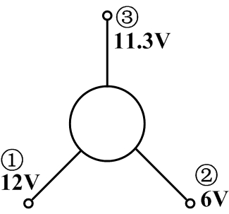
图 6（a）

⑵. 图6（b）所示三极管电路，其中Vcc = 5V，R_{b}= 470kΩ，R_{c} = 2.5kΩ，U_{BEQ} = 0.3V，β= 100，回答以下问题。（14分）
①. 指出该放大电路的类型。
②. 计算该电路的静态工作点I_{BQ}、I_{CQ}、U_{CEQ}。
③. 计算电路的交流电压放大倍数。
④. 若R_{b}阻值过大，有可能引起波形发生什么失真，表现在为波形顶部还是底部被切平？
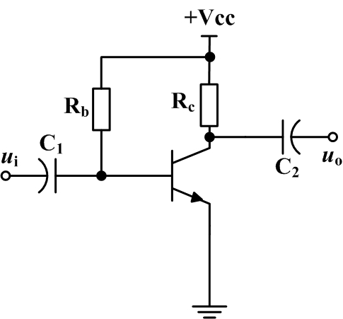
图 6（b）

八、集成运算放大器电路如图7所示。试回答以下问题。（8分）
（1）分别指出A₁、A₂构成的运算电路类型。
（2）若输入信号u_{i1} = 0.3V，u_{i2} = 0.5V，试求出输出电压u_{o1}和u_{o}（写出分析计算过程）。
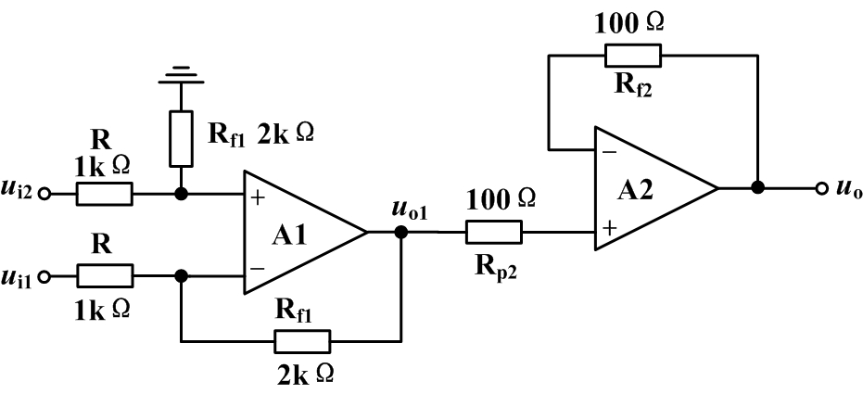
图 7

九、反馈电路的分析与计算。（10分）
（1）判断图8所示电路中R_{e}引入的反馈类型（电压还是电流，串联还是并联，正还是负，直流还是交流）。
（2）如果是负反馈，那么试写出在深度负反馈条件下电压放大倍数 A_{uf}的表达式。
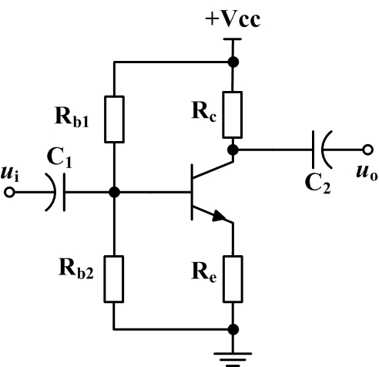
图 8

成都信息工程大学考试草稿纸
2018—— 2019学年第1学期
课程名称：电子技术基础 使用班级：网络空间安全学院、软件工程学院、计算机学院2017级 试卷形式：闭卷R开卷£

